管理番号 ５－２－４４
^{センターネーム ししまる}
推定年齢 ６歳前後 毛色 キジトラ
性別 去勢雄 体重 約5.5㎏
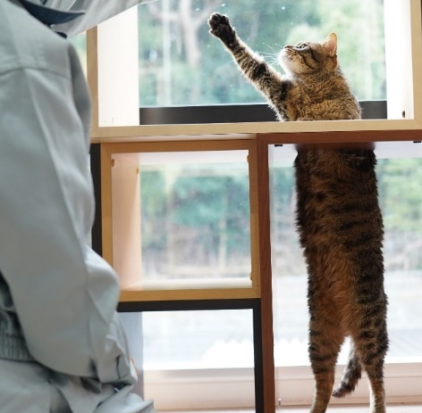
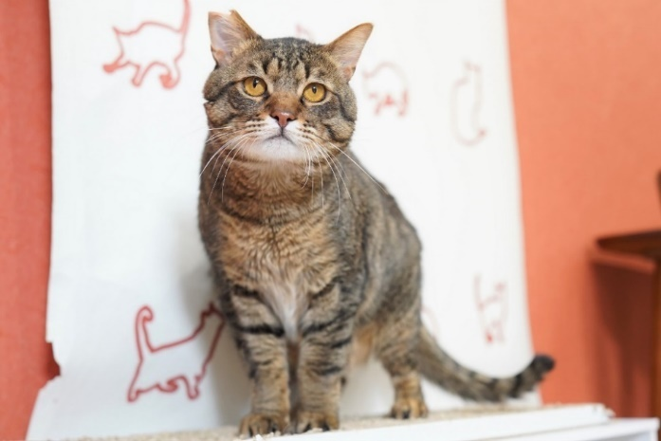

(

職員からのコメント
センターの最古株！来た当時と比べて、表情も身体も随分と丸くなり、最近では他の猫とも仲良し！興味関心が強く、初めての人にも恐る恐る近づいてきてくれます。おやつが大好きで、手からもりもり食べてくれますが、勢い余って指に噛みついちゃったりすることも。少し強面な顔をしていますが、撫でていると、ゴロゴロスリスリと甘えん坊な一面もあります。渋い声がとっても魅力的な、困り顔のずんぐりかわいい子です。ぜひお友達になってあげてください。
管理番号 ７－２－１１６
^{センターネーム けん}
推定年齢 ６歳前後 毛色 キジトラ
性別 去勢雄 体重 約4.0㎏

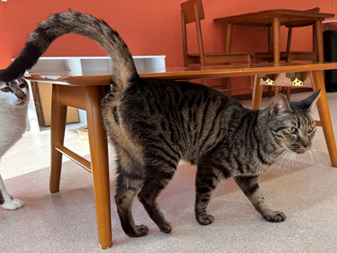
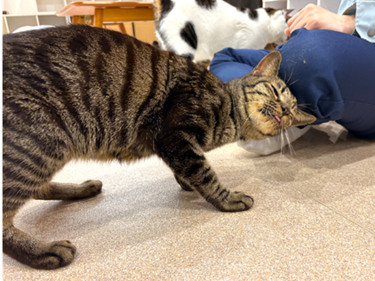

(

職員からのコメント
いつもベロをぺろっとしている男の子。普段はゆっくりと寝ていることが多いですが、「かまってモード」に入ると体をすりすりとさせながら甘えてきます。また他の子とも非常に仲良く、お互いに体を擦り合わせながら遊んでいます。甘えん坊なこの子をたくさん甘えさせてあげながら、仲良く暮らしていける飼い主さんを募集中です！

管理番号 ８－２－２
^{センターネーム ピョン}
推定年齢 7歳前後 毛色 茶トラ
性別 去勢雄 体重 約4.0㎏

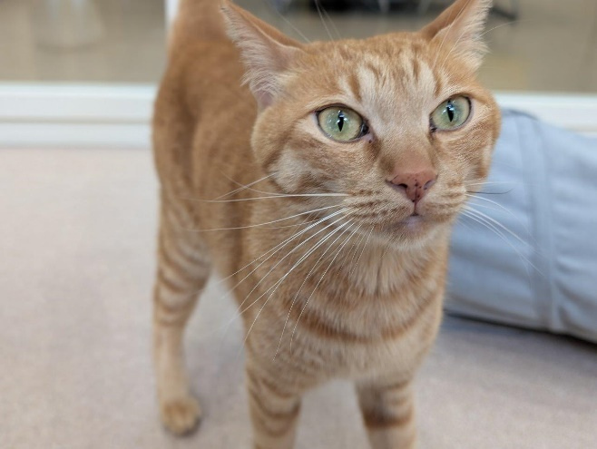
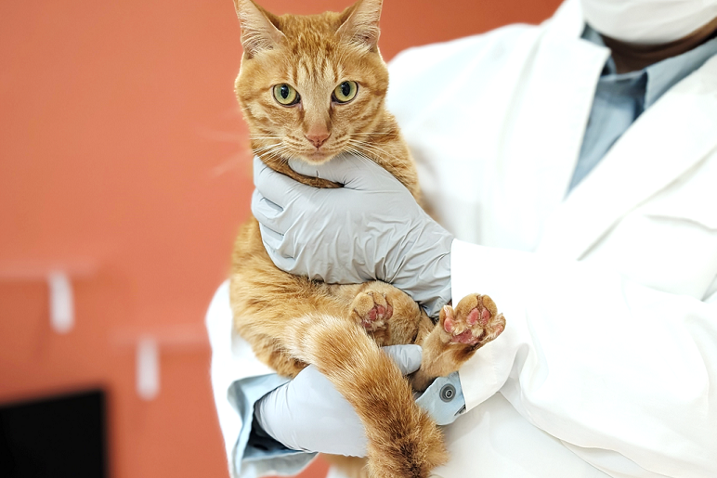

(

職員からのコメント
甘えん坊な男の子！人を見つけると自分から近づいて「なでて～」とかわいらしい声で話しかけてくれます。ほかの子が職員と触れ合っているときは少し遠慮しつつ、「次は僕もお願いします！」と、他の子がいない場所ですりすりしてアピール。甘えているときの上目遣いがたまりません！
たくさん触れ合ってコミュニケーションをとりたい方にぴったりの猫ちゃんです！

